Информационная структура поста диагностирования автомобиля

В.И. Васильев, В.Е. Овсянников, Е.А. Войтеховская

Возрастающая роль проблем оптимального сочетания человека и техники вызвана особенностями развития техники, осуществлением автоматизации процессов, в частности, автоматизацией диагностирования автомобилей. В автоматических системах увеличивается значение безотказной работы каждого отдельного ее элемента [1 - 3].
При этом весьма актуально решение задачи распределения функций между оператором и средствами диагностирования, определения оптимальных условий деятельности оператора, его рационального информационного обеспечения, определения требовании к техническим средствам с точки зрения обеспечения эффективной диагностической системы.
Оператор в системе диагностирования может быть рассмотрен в виде специфического звена, имеющего сенсорные (чувствующие) входы и моторные (двигательные) выходы.
Наиболее общая структура функций оператора в системе диагностирования может быть представлена схемой, показанной на рис. 1.
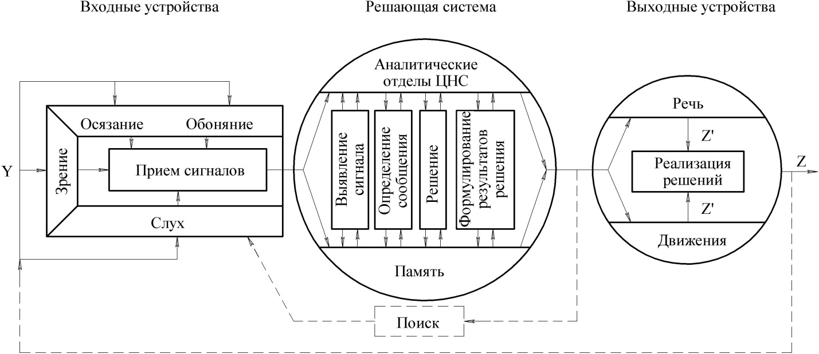
Рис. 1. Структура функций человека-оператора в системе диагностирования объекта [4]
Здесь входные устройства включают органы чувств человека, используемые при диагностировании объекта; решающая система, где осуществляются не обходимые вычисления и логические операции - центральную нервную систему (ЦНС), а выходные устройства - органы речи и движения; Y - сигналы информационных устройств средств диагностирования и информация о внешних проявлениях неисправностей объекта; Z’ - сигналы, формируемые моторной системой человека; Z - сигналы, выдаваемые преобразователями командной информации.
В процессе взаимодействия оператора с техническими средствами всегда можно выделить следующие этапы: прием сигналов; выявление сообщения, которое несут эти сигналы; решение возникающей задачи; формулирование результата решения в форме, пригодной для реализации; поиск средств для реализации командной информации; реализация результатов решения (выдача командной информации).
Одним из основных функциональных критериев оператора при его взаимодействии с техническими системами является время выполнения поставленной задачи.
В общем случае время, затрачиваемое оператором, определяется сложной зависимостью вида [4]:
$τ_{\text{ОП}}=α[I(t);k(A);c_{k};l_{h};q_{h};k_{h}(t);l_{h}(t);\text{.}\text{.}\text{.}]I(t)+b[A(t);r_{h};q_{h};k_{h}(t),\text{.}\text{.}\text{.}]$ (1)
где τ_{ОП} - время, затрачиваемое оператором; α - коэффициент, являющийся функционалом ценности информации I(t), способа ее кодирования K, характера алгоритма работы оператора A(t), психофизиологических характеристик - сенсорных свойств оператора l_{h}, объема и свойств его памяти d_{h}, свойства мышления k_{h}(t), адаптивных свойств l_{h}(t), утомляемости K_{h}, эмоциональной сферы оператора q_{h} и др.; I(t) - количество статистической информации; t - время, затрачиваемое на движения, соответствующие обработке информации в количестве I(t), являющееся функционалом ряда величин, аналогичных тем, от которых зависит коэффициент b, и, кроме того, от характеристик двигательных реакций r_{h}.
Однако, как показывает целый ряд исследований, проведенных в инженерной психологии и эргономике, время, затрачиваемое оператором, зависит главным образом от количества статистической информации, поступающей на сенсорные входы оператора и количества логических условий, которые приходится решать ему при постановке диагноза и выработке управляющего воздействия [4, 5].
Рассмотрим подробнее информацию, с которой имеет дело оператор при работе в системе «человек - автоматизированное диагностическое средство - объект диагностирования» (рис. 2).
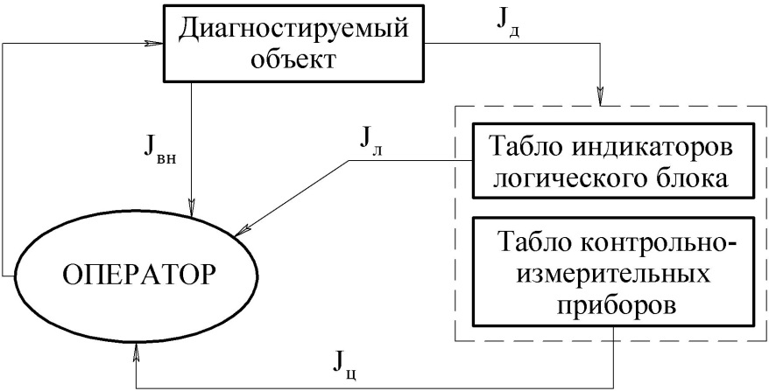
Рис. 2. Информационная структура автоматизированного поста диагностики на уровне оператора
Автоматизированное диагностическое средство, воспринимая информацию от объекта диагностирования через датчики в форме определенных, обычно электрических сигналов Jδ, усиливает ее, перерабатывает по специальному алгоритму и выдает на табло индикаторов в виде определенного диагноза (или их совокупности) Jл.
Кроме этой информации, учитывая то обстоятельство, что в практике диагностирования на АТП целесообразно проводить на этом же посту и необходимые регулировки, к оператору должна поступать также информация Jц о численных (цифровых) значениях некоторых диагностических параметров, по которым осуществляется регулировка.
К оператору также поступает информация Jbh о внешних проявлениях неисправностей диагностируемого объекта в виде шумовых, вибрационных и других сигналов.
Оценим количество каждого из видов информации, поступающей к оператору.
Информация с логического блока определяется, очевидно, информативной ценностью комплекса диагностических параметров:
$J=Z_{D}(S_{1}S_{2},\text{.}\text{.}\text{.},S_{υ})$ (2)
При определении количества информации, поступающей к оператору с контрольно-измерительных приборов, может быть использована общая формула измерительной информации [4]:
$\begin{aligned}J_{\text{Цi}}=−\int_{S\text{min}}^{S\text{max}}{P(S_{i}){\text{log}}_{2}P(S_{i}){\text{dS}}_{i}}+\int_{0}^{∞}{f(δ)dδ⋅\int_{S\text{min}}^{S\text{max}}{P({\overset{}{S}}_{i})}}d{\overset{}{S}}_{i}⋅⋅\int_{S_{i}−{\text{βδ}}_{j}}^{S_{i}+{\text{βδ}}_{j}}{\frac{P(S)}{P(S)\text{dS}}⋅{\text{log}}_{2}\frac{P(S)}{\int_{S_{i}−{\text{βδ}}_{j}}^{S_{i}+{\text{βδ}}_{j}}{P(S)\text{dS}}}}\text{dS}\end{aligned}$, (3)
где Smin и Smax - предельные значения диагностического параметра S;
- измеряемое значение диагностического параметра; δ - погрешность при определении S; β - коэффициенты, учитывающие наличие области распределения параметра S_{i} в равновероятном диапазоне нахождения параметра в нормативе и за нормативом.
При практическом использовании формулы (3) следует учитывать, что во многих случаях она довольно сильно упрощается. Так, в случае нормального распределения значений диагностического параметра и при равномерном распределении ошибки измерения количество информации можно определить следующим образом [4]:
$J_{\text{Цi}}={\text{log}}_{2}\frac{σ}{ΔS}\sqrt{2πe}$, (4)
где σ - среднеквадратическое отклонение значении диагностического параметра; ∆S - интервал квантования диагностического параметра при подборе закона его распределения. Определяется по формуле Стенджерса.
Если на пульт выведено r контрольно-измерительных приборов, то количество информации определится:
$J_{Ц}=\sum_{i=1}^{r}{J_{\text{Цi}}}$ (5)
Количество информации о неисправностях, определяемых оператором по внешним проявлениям, можно найти по известной формуле:
$J_{\text{ВН}}=\sum_{i=1}^{k}{P(D_{\text{iBH}})}{\text{log}}_{2}P(D_{\text{iBH}})$ (6)
где $P(D_{\text{iBH}})$ - вероятность неисправности определяемой по внешним проявлениям; k - общее количество таких неисправностей.
Таким образом, общее количество информации, которое поступает к оператору-диагносту, определится:
$J_{\text{ОБЩ}}=J_{Л}+J_{Ц}+J_{\text{ВН}}$ (7)
Однако известно, что общее количество информации, которое оператор способен переработать в единицу времени, ограничено его максимальной информационной пропускной способностью [4, 5]. Следовательно, необходимо выполнение следующего условия:
$\frac{J_{\text{ОБЩ}}}{t}<Ф_{\text{доп}}$ (8)
где Ф_{доп} - максимальная информационная пропускная способность человека, по Ф_{доп} = 2…10 бит/с; t - время контрольной части операции, с.
В свою очередь, максимальная информационная пропускная способность оператора в значительной степени зависит от количества и вида логических условий, которые ему приходится решать без помощи автомата. С возрастанием числа логических условий задачи при том количестве исходной информации его пропускная способность резко снижается. В то же время уменьшение числа логических условий, решаемых оператором самостоятельно при заданной глубине диагноза на посту, приводит к увеличению логической информации J_{Л}, выдаваемой оператору автоматически.
Таким образом, варьируя числом логических условий, решаемых автоматически и неавтоматически, рационально распределяя информацию по видам и форме представления при разработке метода и средств диагностирования, можно добиться выполнения условия (8) [6 - 10], т.е. создать оптимальные, с точки зрения информационной совместимости, человеко-машинные диагностические системы.
Литература:
1. Овсянников В.Е., Васильев В.И. Инженерно-психологическая оценка технологического оборудования предприятий автомобильного транспорта на этапе проектирования [Электронный ресурс] // «Инженерный вестник Дона», 2014, №1 − Режим доступа: http://www.ivdon.ru/magazine/archive/n1y2014/2285 (доступ свободный) − Загл. с экрана. – Яз. рус.
2. Wickens, Christopher D. (1984). Engineering psychology and human performance. Columbus: Merrill., pp. 285-298.
3. Francis Durso, Patricia DeLucia (2010), "Engineering Psychology", The Corsini Encyclopedia of Psychology, John Wiley and Sons, pp. 573–576.
4. Николаев В.И. Информационная теория контроля и управления (в приложении к судовым энергетическим установкам) [Текст] / В.И. Николаев. - Л.: Судостроение, 1973. - 286 с.
5. Николаев В.И. Системотехника: методы и приложения [Текст] / В.И Николаев, В.М. Брук. - Л.: Машиностроение, 1985. - 199 с.
6. Васильев В.И. Анализ деятельности водителя в процессе управления автомобилем [Текст] / В.И. Васильев, Дик И.И. // Темат. сб. науч. тр. – Челябинск: ЧГТУ, 1990. – с. 121-124.
7. «Виртуальный стенд для моделирования алгоритмов работы операторов технологических машин»: свидетельство об отраслевой регистрации разработки №19972 [Текст] / В.Е. Овсянников, В.И. Васильев. - № 50200800200; заявл. 16.02.2014; опубл. 16.02.2008. Инновации в науке и образовании №9(44). 6 с.
8. Ананьев А.С., Бутенко Д.В., Попов К.В. Интеллектуальные технологии проектирования информационных систем. Методика проектирования программных продуктов в условиях наличия прототипа [Электронный ресурс] // «Инженерный вестник Дона», 2012, №2 − Режим доступа: http://www.ivdon.ru/magazine/archive/n2y2012/815 (доступ свободный) − Загл. с экрана. – Яз. рус.
9. Душков Б.А. Основы инженерной психологии [Текст]: Учебник для вузов / Б.А. Душков. – М.: Академический проект, 2002. – 576 с.
10. Основы инженерной психологии [Текст] / Подред. Б.Ф. Ломова. — М.: Высшая школа, 1986. – 424 с.

